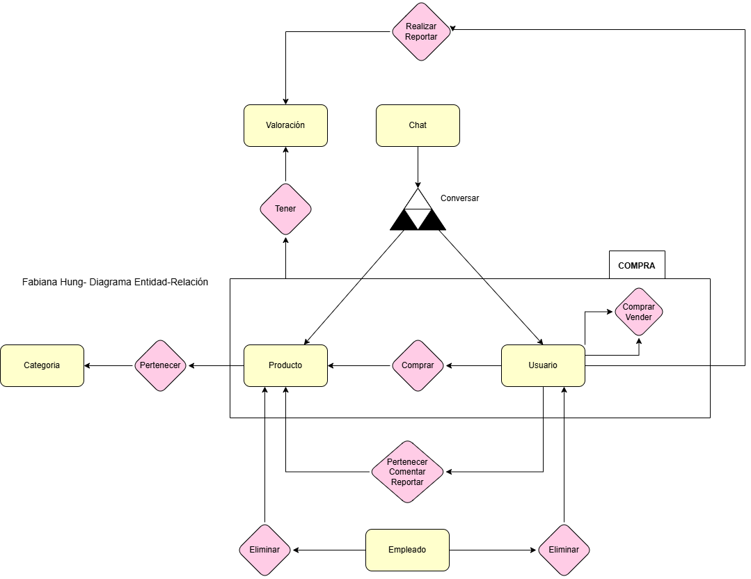**Diagrama Entidad/Relacion – Fabiana Hung**